Sonar_slam配置流程
首先先从创建工作空间开始，新建一个文件夹catkin_ws_sonar,代码如下：
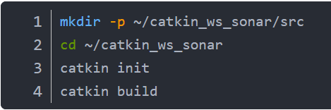
这样，我们就得到了一个初始化好的工作空间文件夹，（本项目强调必须使用catkin build进行构建，不能使用catkin make！），接下来进入/catkin_ws_sonar/src下，进行github仓库的克隆，在该文件夹下的命令台输入：
git clone https://github.com/jake3991/sonar-SLAM.git
接下来需要克隆几个依赖库，在src文件夹下：
1：libnabo，命令台输入：git clone https://github.com/ethz-asl/libnabo.git
2，libpointmatcher，命令台输入：git clone https://github.com/ethz-asl/libpointmatcher.git
注意这里项目特定推荐使用某个已测试的版本，故需要在 libpointmatcher 文件夹内 checkout 该 commit：
cd libpointmatcher
git checkout d478ef2eb33894d5f1fe84d8c62cec2fc6da818f
3，Argonaut，命令台输入：git clone https://github.com/jake3991/Argonaut.git
附一张图示：
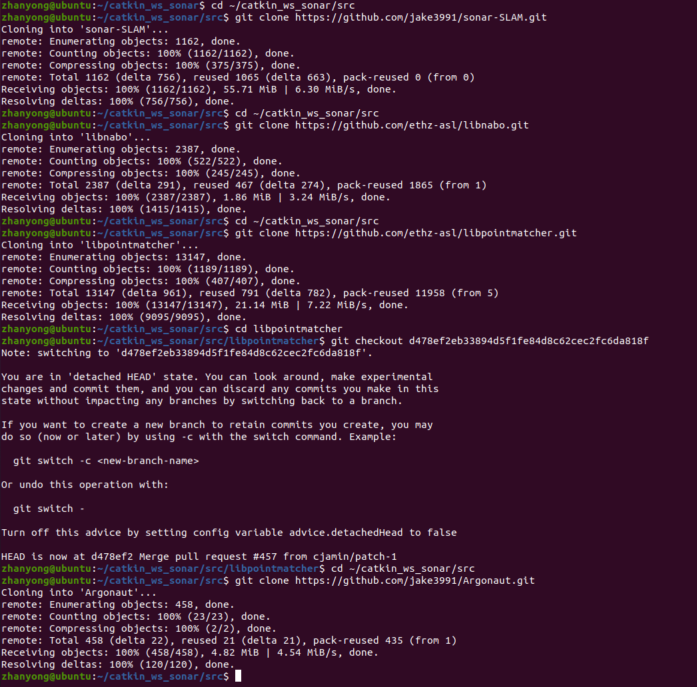
同时该项目基于python3环境，需要以下依赖：
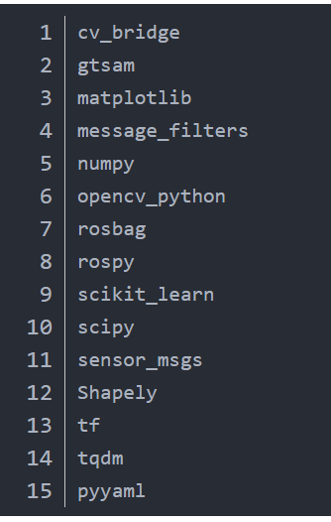
对其进行安装，依次运行
python3 -m pip install --upgrade pip # 更新 pip
python3 -m pip install gtsam matplotlib message_filters numpy opencv-python rosbag rospkg scikit-learn scipy shapely tqdm pyyaml
cv_bridge安装：sudo apt install ros-noetic-cv-bridge
Ros相关包一般在ros-noetic中自带，无需额外安装，若有缺漏，自行补装即可。
在以上都完成后，可以在命令台输入python3 -c "import gtsam; import numpy; import cv2; print('OK')" 进行测试
之后，在catkin_ws_sonar文件夹下进行catkin build 操作，来进行构建。
常见问题：
报错1: No module named ‘bruce_slam’
原因：没有下载catkin版本的Pybind 11
解决方法：现在src里面git clone，然后在进行build操作。

报错2：
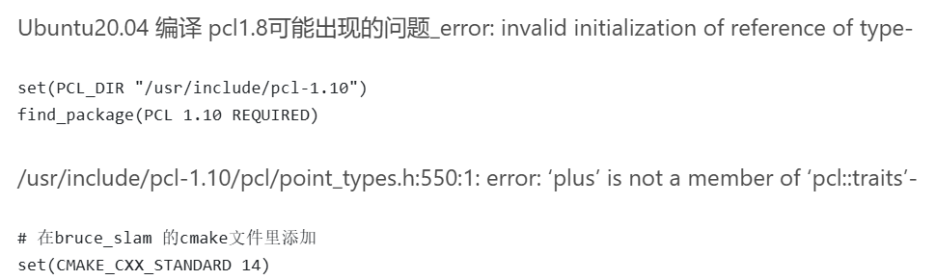
报错3：
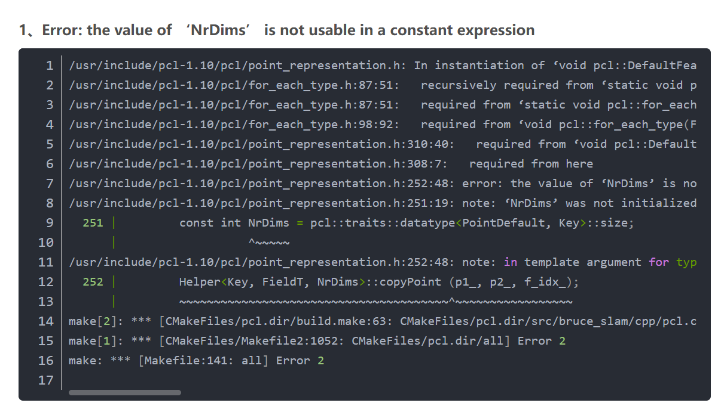
解决方法：
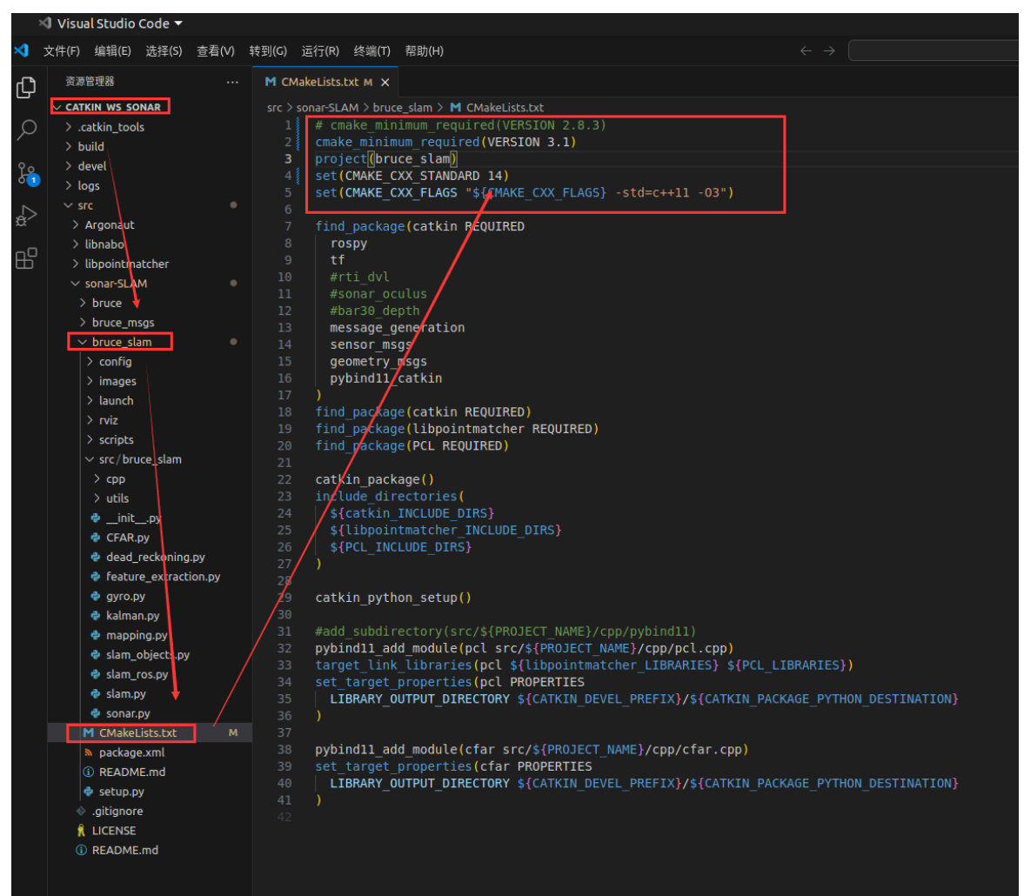
在以下目录找到CMakeLists，在开头中加入set(CMAKE_CXX_STANDARD 14)语句并修改第一句

问题4：The keyword signature for target_link_libraries has already been used with
the target “pcl”
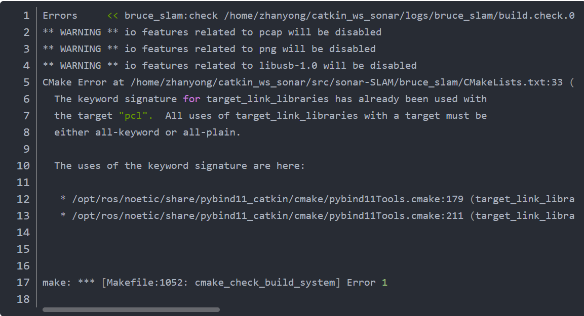
解决方法：加上PRIVATE关键词：
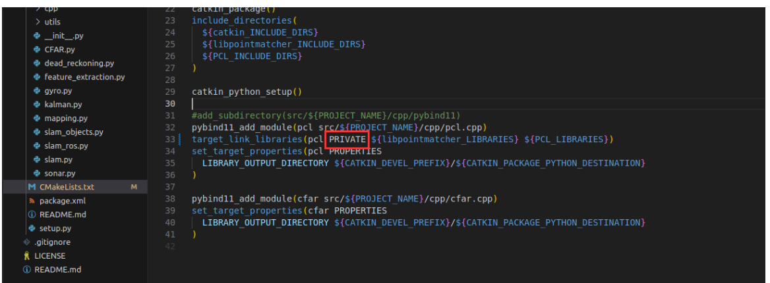
问题5：运行的时候，在rviz运行时，命令台会报错usr/bin/env: ‘python’: No such file or directory
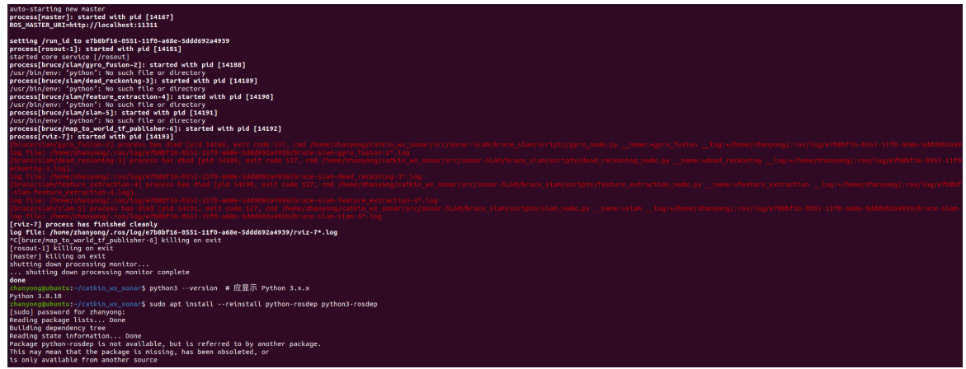
解决方法：先给予权限：
chmod -R a+rwx .
同时安装python-is-python3：
sudo apt-get update
sudo apt-get install python-is-python3
问题6：AttributeError: ‘gtsam.gtsam.Rot3’ object has no attribute ‘quaternion’
原因：这个错误说明在你的代码中调用了不存在的方法 quaternion()。在当前的 gtsam 版本中，gtsam.Rot3 对象并没有提供 quaternion() 方法，而是应该使用 toQuaternion() 方法来获取四元数表示。
解决方法：在conversions.py文件的第202行，将：qw, qx, qy, qz = pose.rotation().quaternion()修改为：
q = pose.rotation().toQuaternion()
qw, qx, qy, qz = q.w(), q.x(), q.y(), q.z()
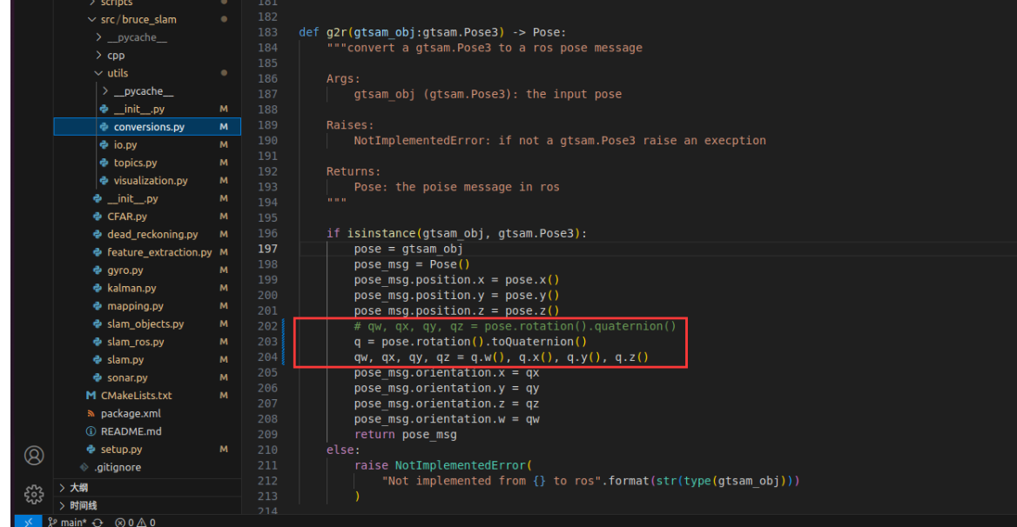
问题7：AttributeError: module ‘numpy’ has no attribute ‘bool’
报错信息指出，在语句sel = np.zeros(len(target_points), np.bool)出现异常，原因：从 NumPy 1.20 版本开始，np.bool 已经被废弃，不再可用（替代方案是使用内置的 bool 或 NumPy 的 np.bool_）
解决方法：